YouPass考试系统

系统设计与实现文档

1951565 谢思程

1953348 叶栩冰

1953908 柳淯之

1953704 吕虹霖

1953871 邓 泉

1952396 高浩森

1953694 张纪鹏

1953293 周长华

1953066 刘昕宇

1951220 伊 啸

目 录

1. 系统需求 1

1.1 系统功能性需求 1

1.2 系统非功能性需求 1

1.3 组织结构 2

2. Youpass考试系统设计与实现 3

2.1 注册 3

2.1.1 注册设计 3

2.1.2 注册实现 3

2.2 登录 4

2.2.1 登录设计 4

2.2.2 登录实现 4

2.3 注销 4

2.3.1 注销设计 4

2.3.2 注销实现 5

2.4 管理待办事项 5

2.4.1 管理待办事项设计 5

2.4.2 管理待办事项实现 6

2.5 学生搜索课程 6

2.5.1 学生搜索课程设计 6

2.5.2 学生搜索课程实现 7

2.6 学生添加课程 7

2.6.1 学生添加课程设计 7

2.6.2 学生添加课程实现 8

2.7 学生查看信息 8

2.7.1 学生查看信息设计 8

2.7.2 学生查看信息实现 9

2.8 学生进行考试 9

2.8.1 学生参加考试设计 9

2.8.2 学生查看信息实现 10

2.9 学生查看分数 10

2.9.1 学生查看分数设计 10

2.9.2 学生查看信息实现 11

2.10 老师创建课程 11

2.10.1 老师创建课程设计 11

2.10.2 老师创建课程 11

2.11 老师上传题目 12

2.11.1 老师上传题目设计 12

2.11.2 老师上传题目实现 13

2.12 老师发布考试 13

2.12.1 老师发布考试设计 13

2.12.2 老师发布考试实现 14

2.13 老师批改试卷 14

2.13.1 老师批改试卷设计 14

2.13.2 老师批改试卷实现 15

2.14 老师管理学生 15

2.14.1 老师管理学生设计 15

2.14.2 老师管理学生实现 16

2.15 老师查看分数 17

2.15.1 老师查看分数设计 17

2.15.2 老师批改试卷实现 17

2.16 老师删除课程 18

2.16.1 老师删除课程设计 18

2.16.2 老师删除课程实现 19

3. 数据库设计 20

3.1 总体E-R图 20

3.2 模块E-R图 22

3.2.1 教师学生以及功能模块 22

3.2.2 学生考试模块 23

3.2.3 学生课程模块 23

3.2.4 管理员模块 24

3.2.5 课程通知模块 24

3.2.6 教师课程模块 25

3.2.7 课程考试模块 25

3.2.8 教师题目模块 26

3.2.9 题目选项模块 26

3.3 数据库关系图 26

# 系统需求

我们致力于构建一个名为YouPass的考试系统，面向学生、教师，使线上考试、刷题变得更加便捷。系统主要提供的功能为以下几点，用户登录，教师注册课程同时学生加入课程，以及教师上传题目与发布考试，学生进行考试等等与线上考试相关的功能。

## 系统功能性需求

|  |  |  |
| --- | --- | --- |
| **功能** | **子功能** | **功能细化** |
| 用户管理中心 | 用户个人管理 | 更改个人资料信息 |
| 用户注册登录 |
| 老师管理中心 | 老师管理课程 | 创建课程 |
| 删除课程 |
| 添加学生 |
| 删除学生 |
| 发布开课消息 |
| 老师管理考试 | 创建考试 |
| 发布考试信息 |
| 批改试卷 |
| 查看分数信息 |
| 上传题目 |
| 学生管理中心 | 学生参与课程 | 参加课程考试 |
| 查看考试分数 |
| 添加课程 |
| 搜索课程 |
| 查看信息 |

## 系统非功能性需求

|  |  |
| --- | --- |
| 系统非功能性需求 | 备注 |
| 多人同时登录 | 可实现多人同时登录 |
| 考试实时保存 | 考试时会将数据实时传入后端，退出考试再进入时已做过的答案不会消失 |
| 考试掉线重连 | 考试中如果突然掉线，再次登录时也会实时保存考试的进度 |
| 操作错误或成功提示 | 每次操作时比如（登录，提交考试等）会在顶部进行短暂的弹窗提示 |
| 考试支持Latex编辑 | 考试中文本编辑支持Latex，增添了文本编辑的丰富性 |
| 支持头像上传 | 个人页面支持上传头像，现实你的个人个性 |
| 创作团队人员展示 | 考试Home界面添加了创作团队展示，展现创作团队的风采 |
| 实现考试答案的保护进行多种排序加密 | 考试选项随机出现后端进行加密，考试答案不会泄露，更加安全 |

## 组织结构

列出文档的组织结构。

第一章：考试系统需求。

包括功能性需求以及非功能性需求，

第二章：YouPass考试系统设计与实现。

详细描述每个用例以及用例实现截图

第三章：数据库设计

附录A：是本文档的图表索引。

# Youpass考试系统设计与实现

## 注册

### 注册设计

表格 2‑1 注册功能的动作序列

|  |  |
| --- | --- |
| 动作序列 | 描述 |
| 选择注册身份 | 点击“我是学生”或者“我是老师”来选择注册身份 |
| 添加身份信息 | 填写自己的身份信息，包括昵称，邮箱，密码 |
| 得到返回结果 | 注册成功则得到对应的ID，否则返回error注册失败 |

### 注册实现

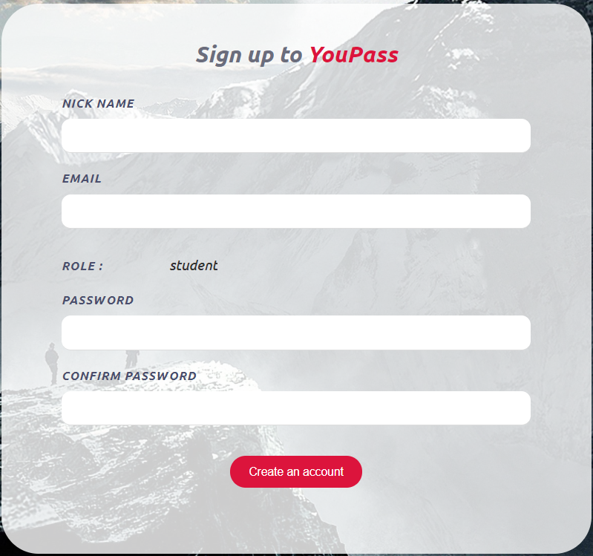输入信息来进行注册。

图 2‑1 注册功能实现

## 登录

### 登录设计

表格 2‑2 登录功能的动作序列

|  |  |
| --- | --- |
| 动作序列 | 描述 |
| 点击登录login | 点击登录按钮 |
| 添加身份信息 | 填写自己的id，密码然后提交 |
| 得到返回结果 | 如果用户名和密码正确则登录成功进入，否则登陆失败 |

### 登录实现

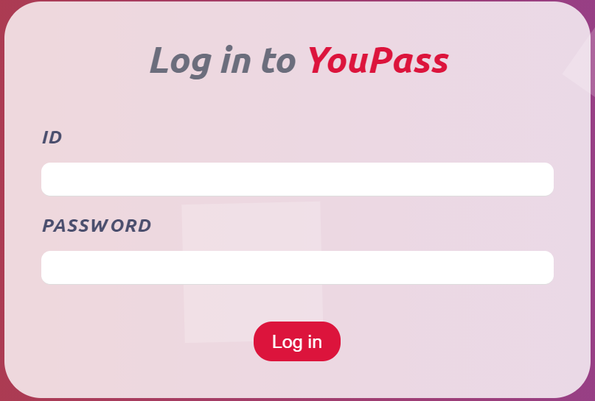输入id和密码来登录

图 2‑2 登录功能实现

## 注销

### 注销设计

表格 2‑2 登出功能的动作序列

|  |  |
| --- | --- |
| 动作序列 | 描述 |
| 点击登出按钮 | 点击登出按钮 |
| 返回结果 | 退出系统 |

### 注销实现

### 点击注销，可以选择log out。

### 50977d94bf39b3144b7a90a40956a5a

图 2‑3 注销功能实现

## 管理待办事项

### 管理待办事项设计

表格 2‑5 登录功能的动作序列

|  |  |
| --- | --- |
| 动作序列 | 描述 |
| 点击todolist | 点击todolist |
| 添加文本内容 | 输入待办事项，然后提交 |
| 得到返回结果 | 待办事项按照提交顺序显示 |

### 管理待办事项实现

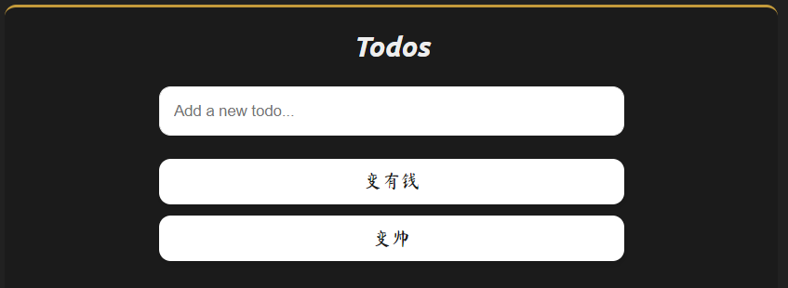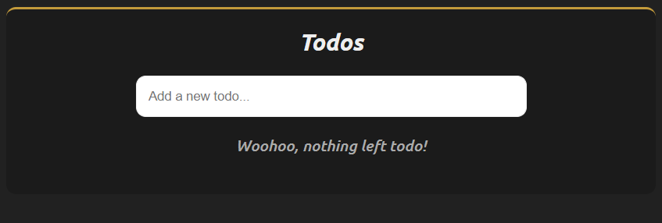可以选择添加待办事项，完成待办事项之后点击事项可以删除

图 2‑4 管理待办事项功能实现

## 学生搜索课程

### 学生搜索课程设计

表格 2‑5 学生搜索课程功能的动作序列

|  |  |
| --- | --- |
| 动作序列 | 描述 |
| 点击搜索课程 | 点击搜索课程按钮 |
| 选择搜索码 | 可以通过课程id，课程名称来搜索课程，选择一个 |
| 输入搜索码 | 输入搜索码的值 |
| 得到返回结果 | 如果存在这一课程则得到结果，不存在则返回无 |

### 学生搜索课程实现

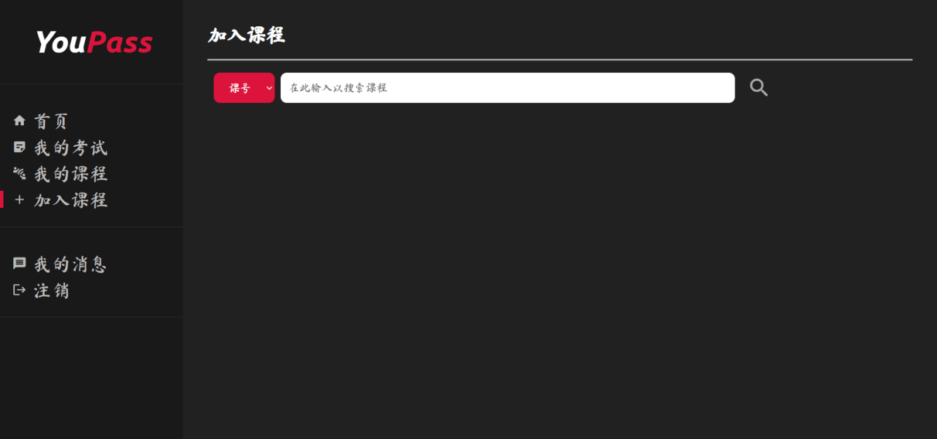

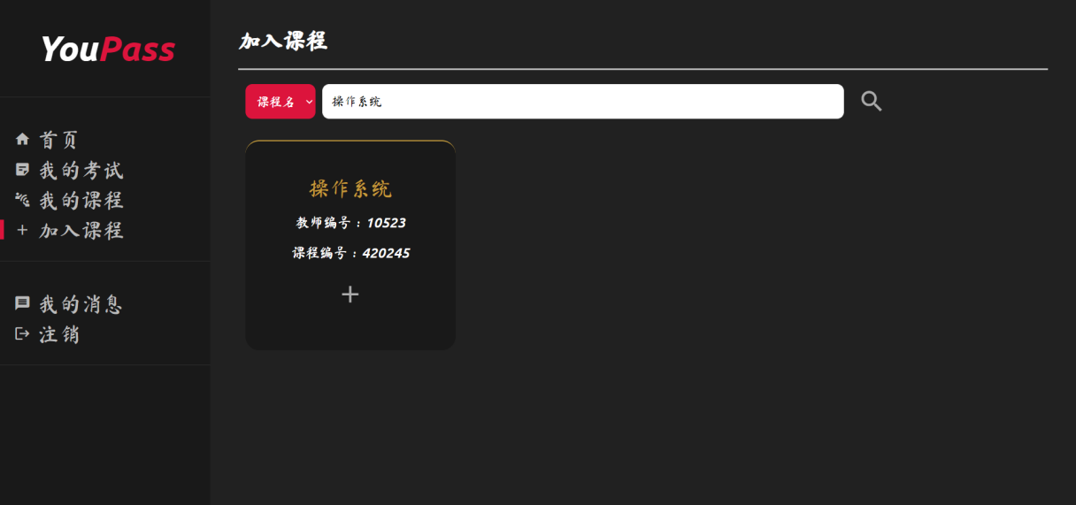

## 学生添加课程

### 学生添加课程设计

表格 2‑6 学生添加课程功能的动作序列

|  |  |
| --- | --- |
| 动作序列 | 描述 |
| 搜索课程 | 搜索到要添加的课程 |
| 输入密码 | 输入课程的密码来加入课程 |
| 返回结果 | 密码正确则加入加入课程，错误则无法添加课程 |

### 学生添加课程实现

选择搜索码然后通过输入的搜索码的值来搜索课程。

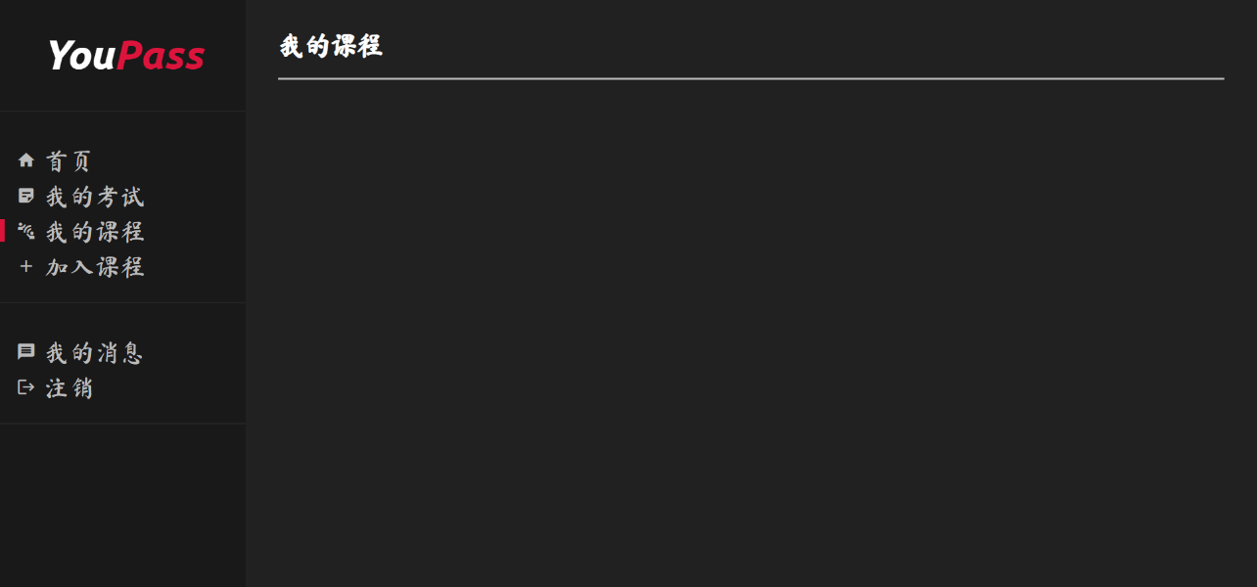

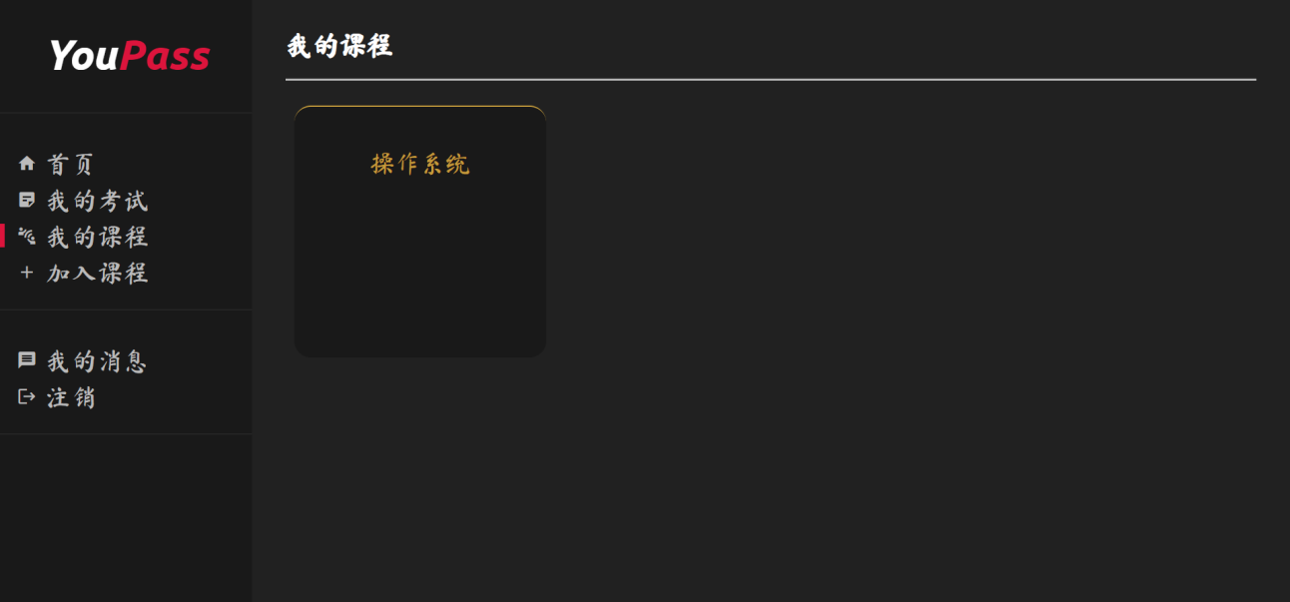

图 2‑6 添加课程功能实现

## 学生查看信息

### 学生查看信息设计

表格 2‑7 学生查看信息功能的动作序列

|  |  |
| --- | --- |
| 动作序列 | 描述 |
| 点击我的消息 | 点击左侧的我的消息查看消息 |
| 返回结果 | 返回消息结果 |

### 学生查看信息实现

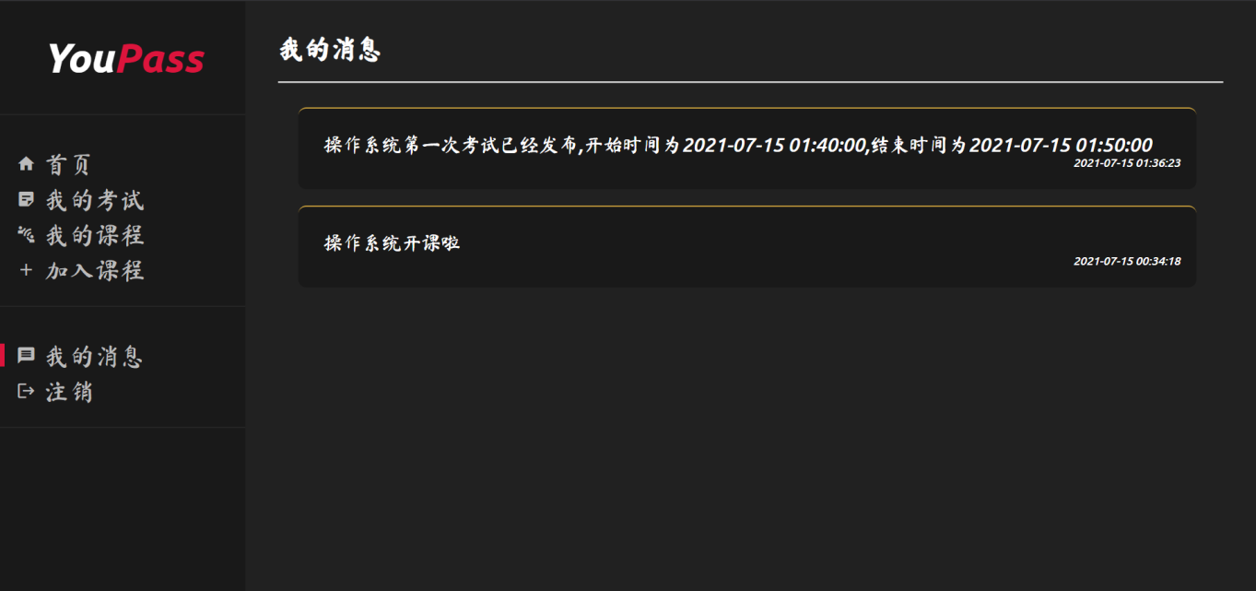

图 2‑7 查看信息功能实现

## 学生进行考试

### 学生参加考试设计

表格 2‑8 学生参加考试功能的动作序列

|  |  |
| --- | --- |
| 动作序列 | 描述 |
| 点击考试 | 点击我的考试 |
| 选择考试 | 有考试的按钮，选择要考的试然后参加考试 |
| 返回结果 | 进入考试然后看到试卷信息 |

### 学生查看信息实现

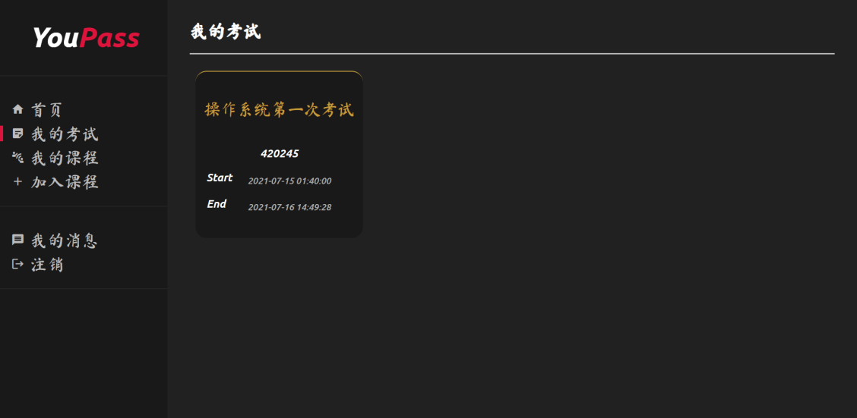

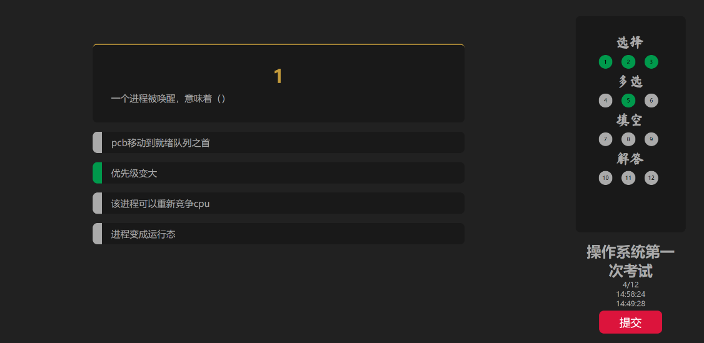

图 2‑8 添加课程功能实现

## 学生查看分数

### 学生查看分数设计

表格 2‑9 学生查看分数功能的动作序列

|  |  |
| --- | --- |
| 动作序列 | 描述 |
| 选择课程 | 在我的课程里面选择要看分数的课程 |
| 查看成绩 | 在该课程里点击查看成绩可以看到分数 |

### 学生查看信息实现

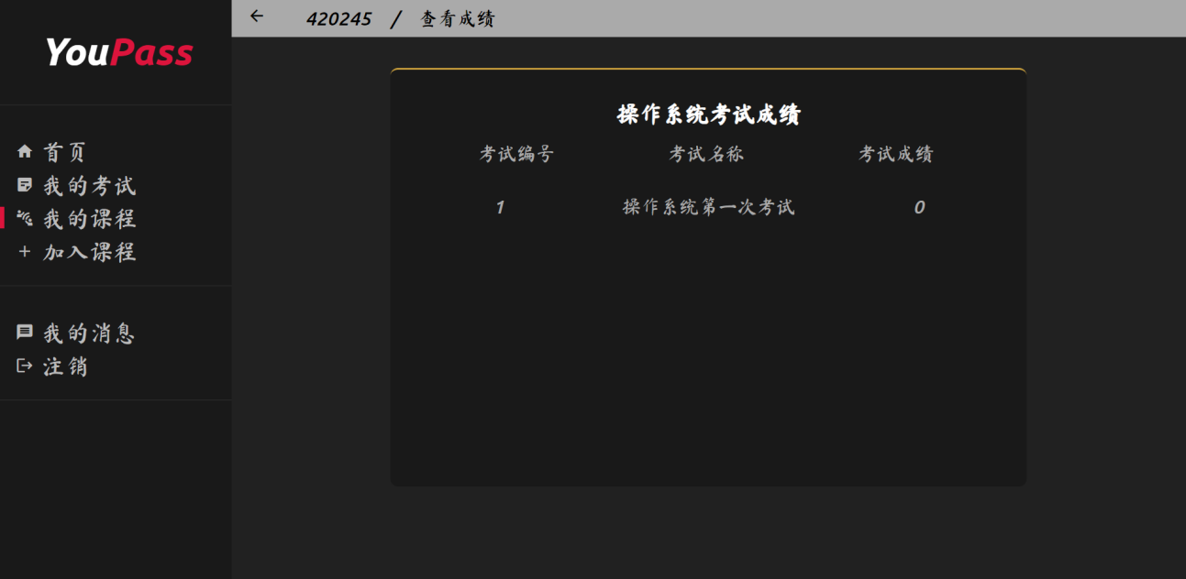

图 2‑9 学生查看信息功能实现

## 老师创建课程

### 老师创建课程设计

表格 2‑10 老师创建课程的动作序列

|  |  |
| --- | --- |
| 动作序列 | 描述 |
| 点击创建课程 | 点击创建课程按钮 |
| 输入课程信息 | 输入创建的课程的名称、密码以及确认密码 |
| 返回结果 | 信息正确返回创建成功 |

### 老师创建课程

使用老师账户创建课程以及结果

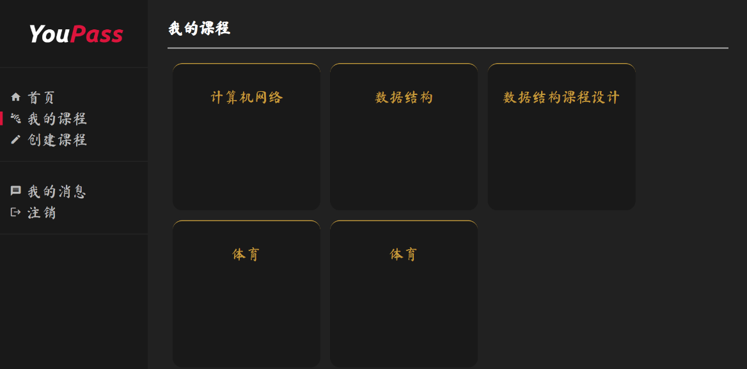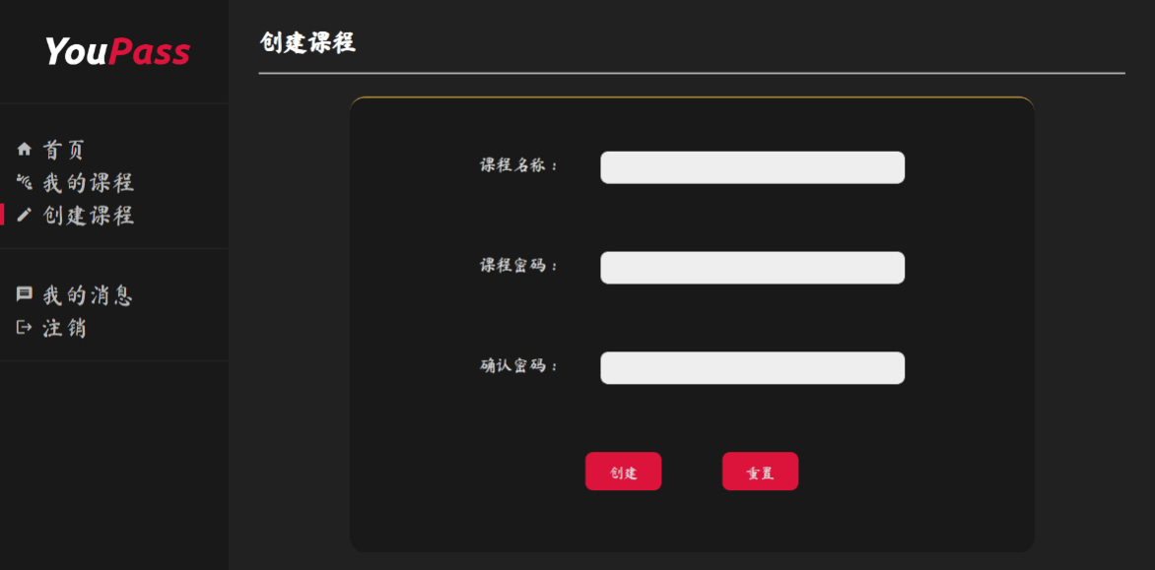

图 2‑10 老师创建课程

## 老师上传题目

### 老师上传题目设计

表格 2‑11 老师上传题目的动作序列

|  |  |
| --- | --- |
| 动作序列 | 描述 |
| 选择上传题目 | 在我的课程里面选择上传题目，然后输入题目信息 |
| 返回结果 | 题目提交成功返回Good |

### 8e87ba64c99f9e25631a1b5f68bc89a老师上传题目实现

图 2‑11 老师上传题目实现

## 老师发布考试

### 老师发布考试设计

表格 2‑10 老师发布考试的动作序列

|  |  |
| --- | --- |
| 动作序列 | 描述 |
| 选择发布考试 | 点击按钮选择发布考试 |
| 填写考试信息 | 填写考试的相关信息 |

### 858665d55a59762193edc45cadea7ad老师发布考试实现

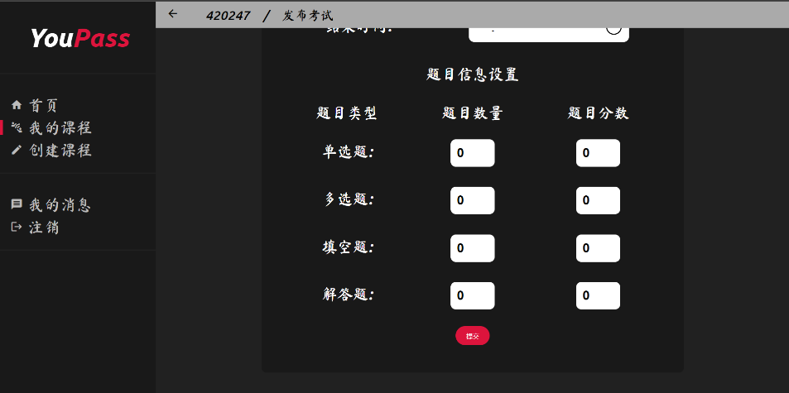

图 2‑12 老师发布考试功能实现

## 老师批改试卷

### 老师批改试卷设计

表格 2‑13 老师批改试卷的动作序列

|  |  |
| --- | --- |
| 动作序列 | 描述 |
| 进入批改试卷 | 点击我的课程然后查看考试，可以进入批改试卷 |
| 批改试卷操作 | 进入批改试卷之后，可以选择进入手动批改试卷，也可以选择自动批改 |
| 返回结果 | 在批改完成之后，系统统计好分数插入到数据库中 |

### 老师批改试卷实现

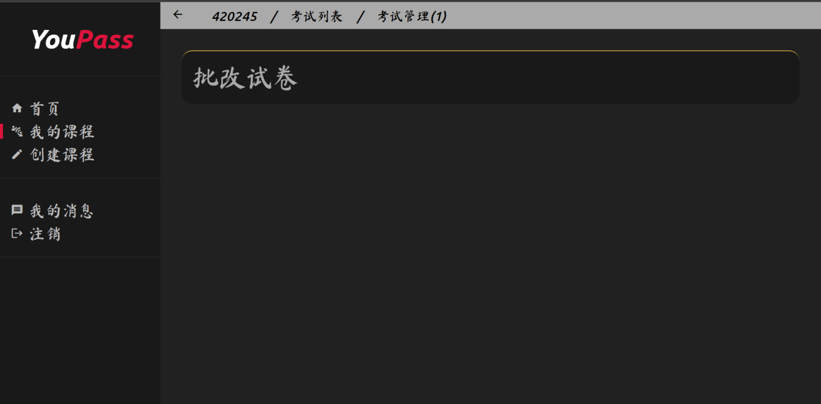

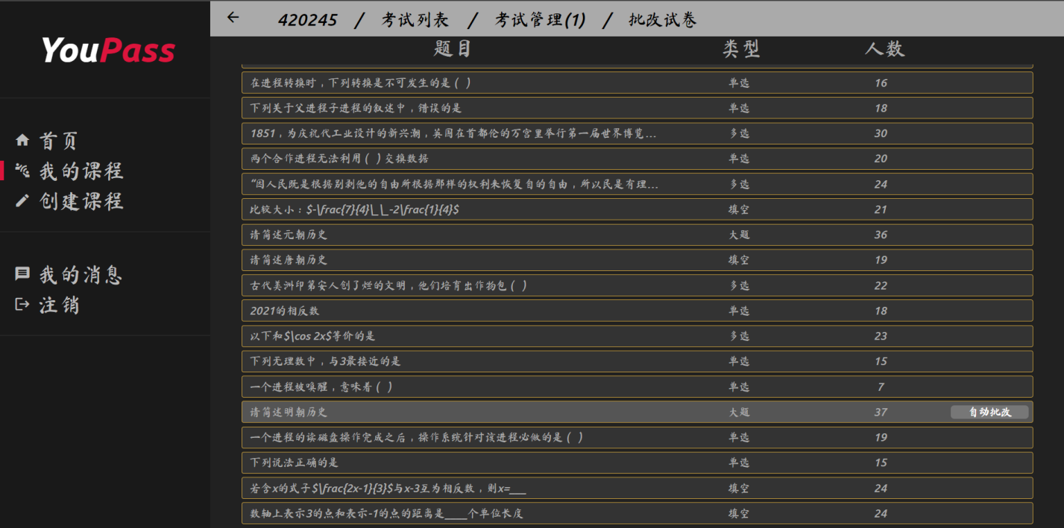

图 2‑13 老师批改试卷功能实现

## 老师管理学生

### 老师管理学生设计

表格 2‑13 老师管理学生的动作序列

|  |  |
| --- | --- |
| 动作序列 | 描述 |
| 查看学生名单 | 在我的课程里面点击课程管理可以查看学生名单 |
| 删除学生 | 在学生名单里面双击学生姓名可以删除学生信息 |

### 老师管理学生实现49040454eb4411651fe26ccb1d7a1e0

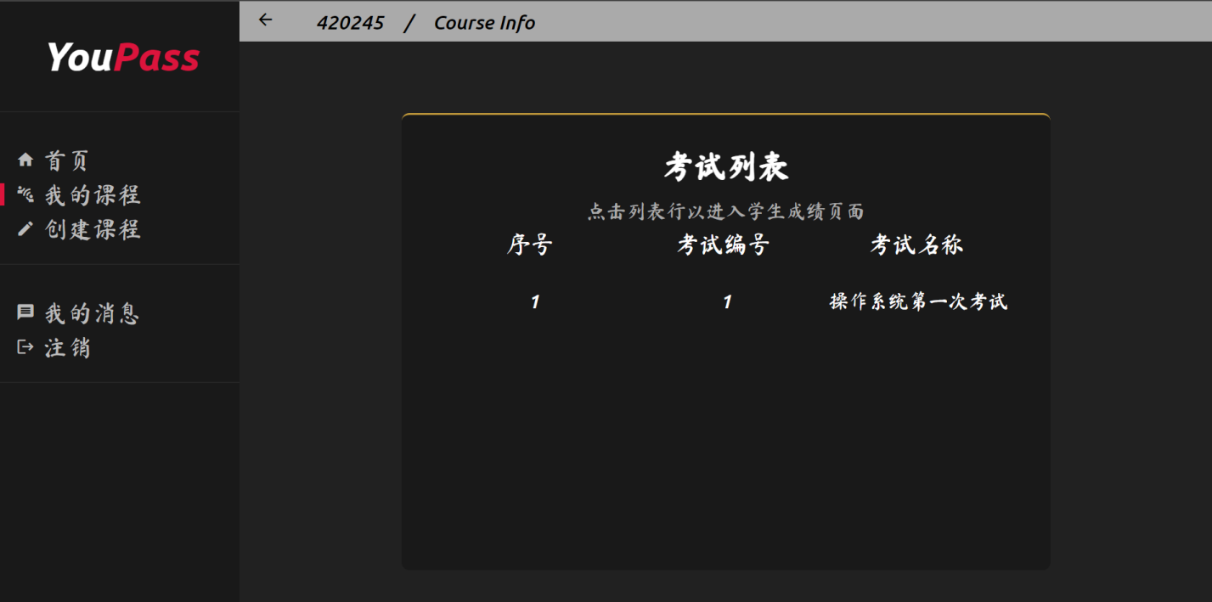

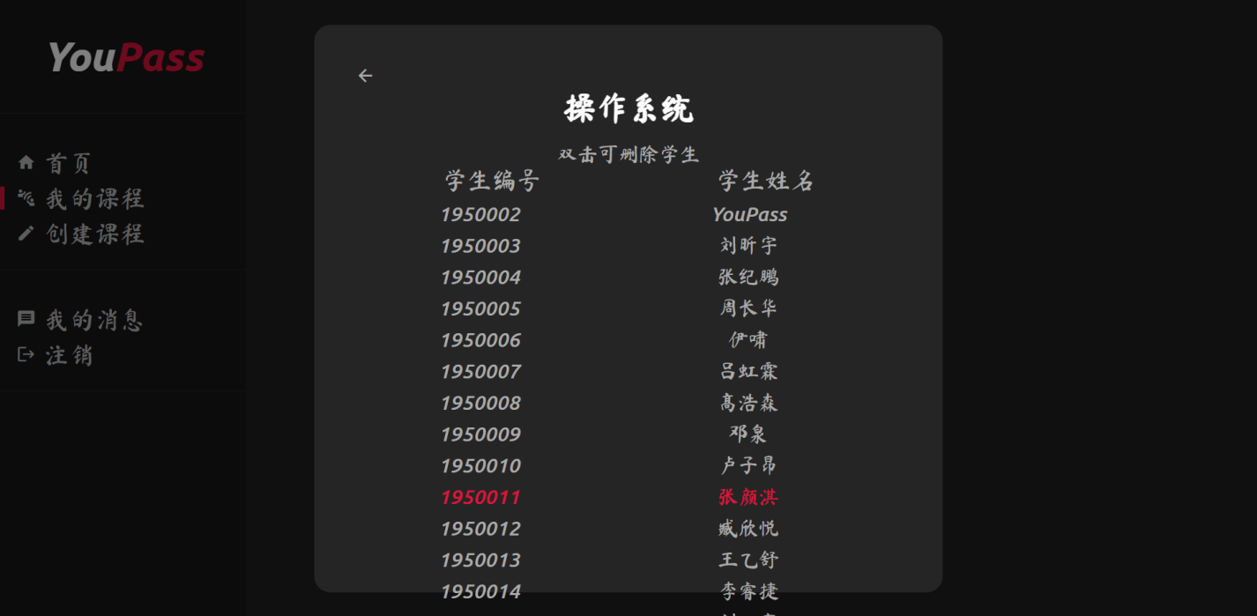

图 2‑14 老师管理学生功能实现

## 老师查看分数

### 老师查看分数设计

表格 2‑15 老师查看分数的动作序列

|  |  |
| --- | --- |
| 动作序列 | 描述 |
| 查看学生成绩 | 点击按钮可以查看学生的考试成绩 |

### 老师批改试卷实现

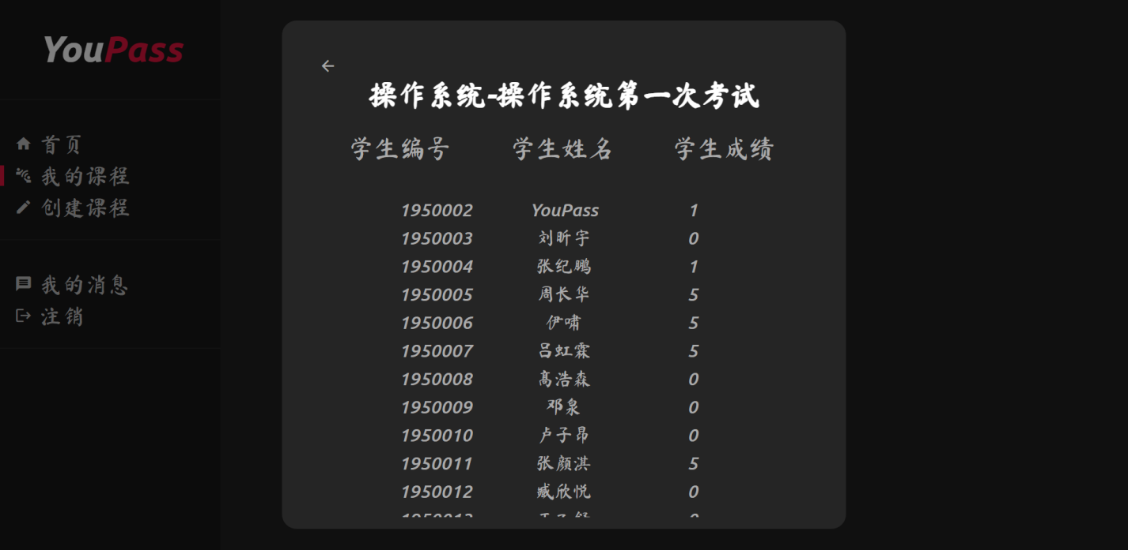图 2‑15 老师查看分数功能实现

## 老师删除课程

### 老师删除课程设计

表格 2‑16 老师阐述课程的动作序列

|  |  |
| --- | --- |
| 动作序列 | 描述 |
| 删除课程 | 点击我的课程然后查看课程，可以删除考试 |

### 老师删除课程实现

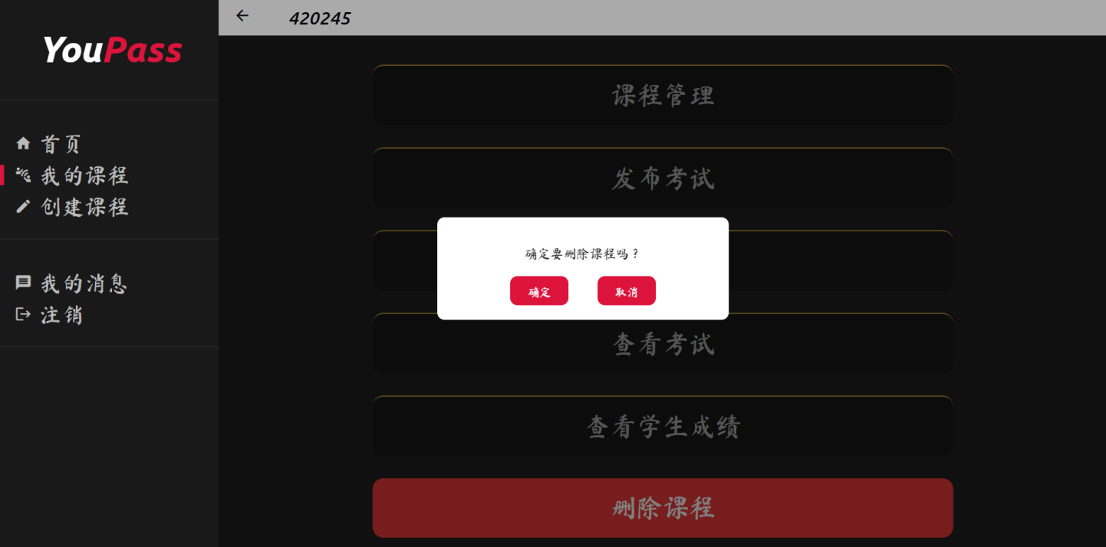

图 2‑16 老师删除课程功能实现

# 数据库设计

## 总体E-R图

为了可理解，实体，联系，属性都用中文。

用文字和E-R图进行说明。包括了哪些实体，各存储哪些信息。有哪些联系，分别表示什么样的联系，具有什么属性。

在此插入一张E-R图。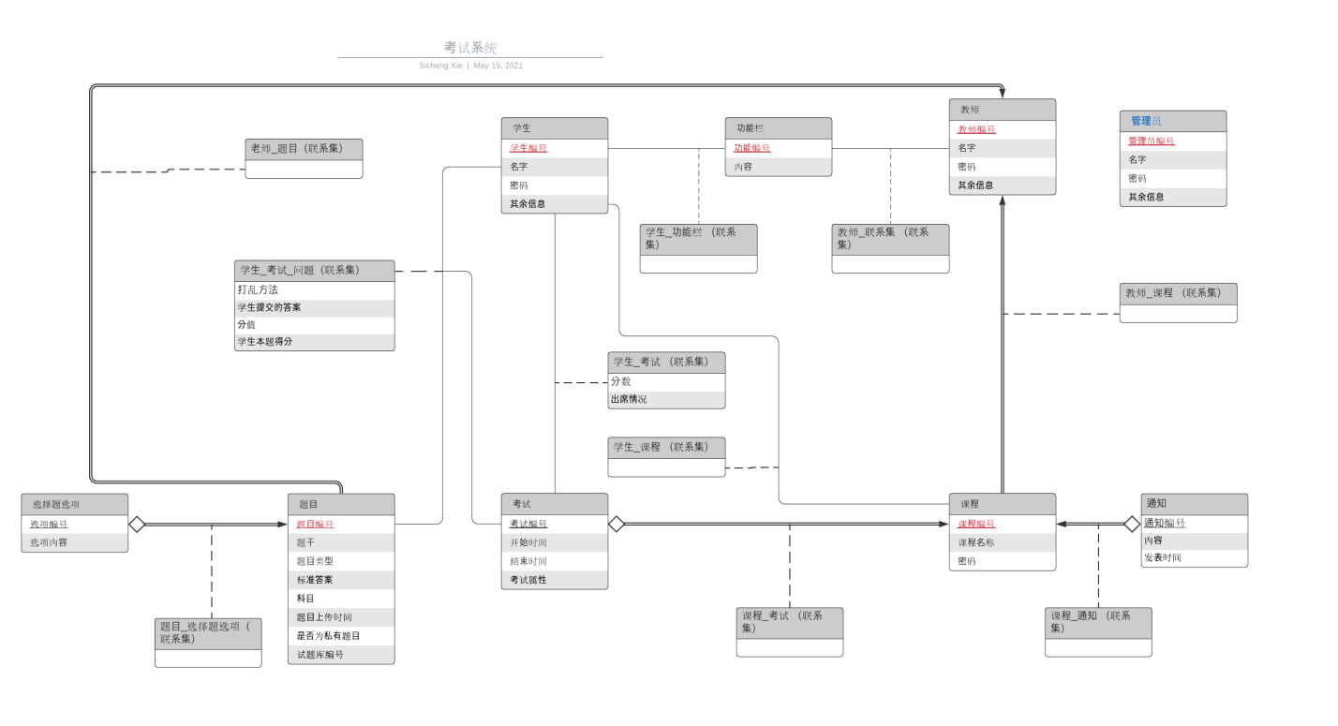

在上面E-R图中,双线代表全部参与， 代表弱实体集。

## 数据库关系图

用文字和数据库关系图进行说明。

在此插入一张数据库关系图。

图 3‑1 数据库关系图

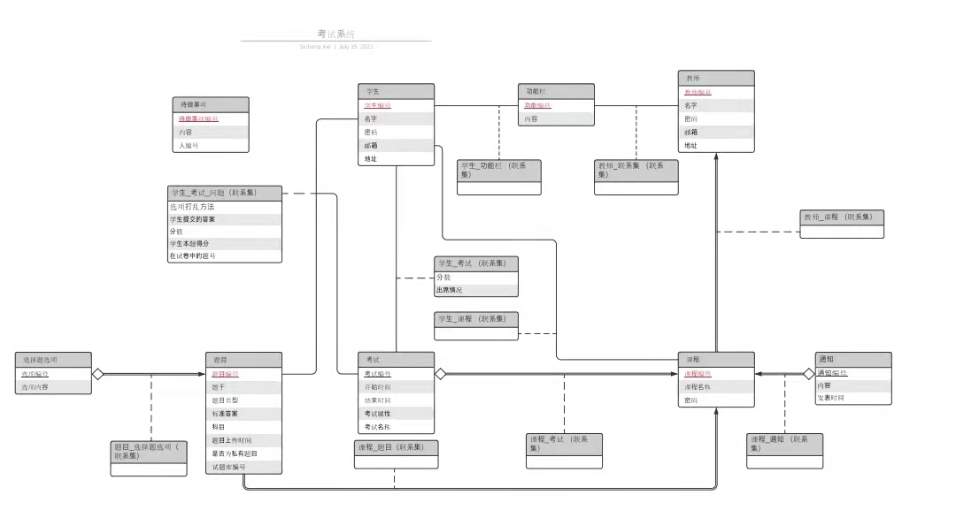

图 3‑1 总体E-R图

说明：在上述E-R图中，共有以下实体集：

Teacher 实体：

属性：ID ：老师的工号，是老师身份的唯一标识。

Name ：老师的姓名。

Password：老师的登陆密码

Student 实体：

属性：ID ：学生的学号，是学生身份的唯一标识。

Name ：学生的姓名。

Password：学生的登陆密码

Function 实体：

属性：ID ：功能的编号，是功能的唯一标识

Content：功能的具体内容

Administrator 实体：

属性：ID ：管理员的编号，是管理员身份的唯一标识。

Name ：管理员的姓名。

Password：管理员的登陆密码

Course 实体：

属性：Course_ID ：课程的课号，是课程的唯一标识。

title ：课程名称

Password：加入课程的密码

Notice 实体：

属性：Notice_ID ：通知的编号，是每一条通知的唯一标识

Content：通知的具体内容

Time：通知发布的时间

Exam 实体：

属性：Exam_ID ：考试编号，是每一次考试的唯一标识

Start_time : 考试开始时间

End_Time：考试结束的时间

Nature：该考试的属性：判断该考试是老师发布的正式考试还是学生自己进行练习的模拟考试

Question 实体：

属性：Question_ID ：题目的编号，每一道题目的唯一标识

Description ：题目的题干描述

Type : 题目类型

Answer(standard) : 题目的标准答案

Subject : 题目所属的学科

Create_time: 题目创建时间

isPrivate : 判断该题目是公开题目还是私有题目

Pool：该题目所属的题库编号

在上述实体集中，建立了以下联系：

1. Teacher 与 Question之间建立了Teacher_Question联系集

2. Teacher 与 Function之间建立了Teacher_Function联系集

3. Teacher 与 Course之间建立了Teacher_Course联系集

4. Student 与 Function之间建立了Student_Function联系集

5. Student 与 Exam之间建立了Student_Exam联系集

6. Student 与 Course之间建立了Student_Course联系集

7. Student 与 Exam、Qusetion之间建立了Student_Exam_Qusetion三元联系集

8. Course 与 Exam之间建立了Course_Exam联系集

9. Question 与 Option之间建立了Question_Option联系集

## 模块E-R图

### 教师学生以及功能模块

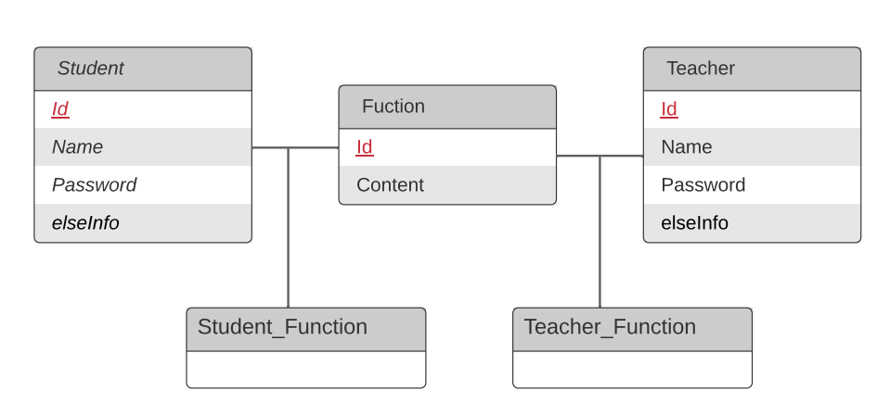

图 3‑2 教师学生以及功能模块E-R图

### 学生考试模块

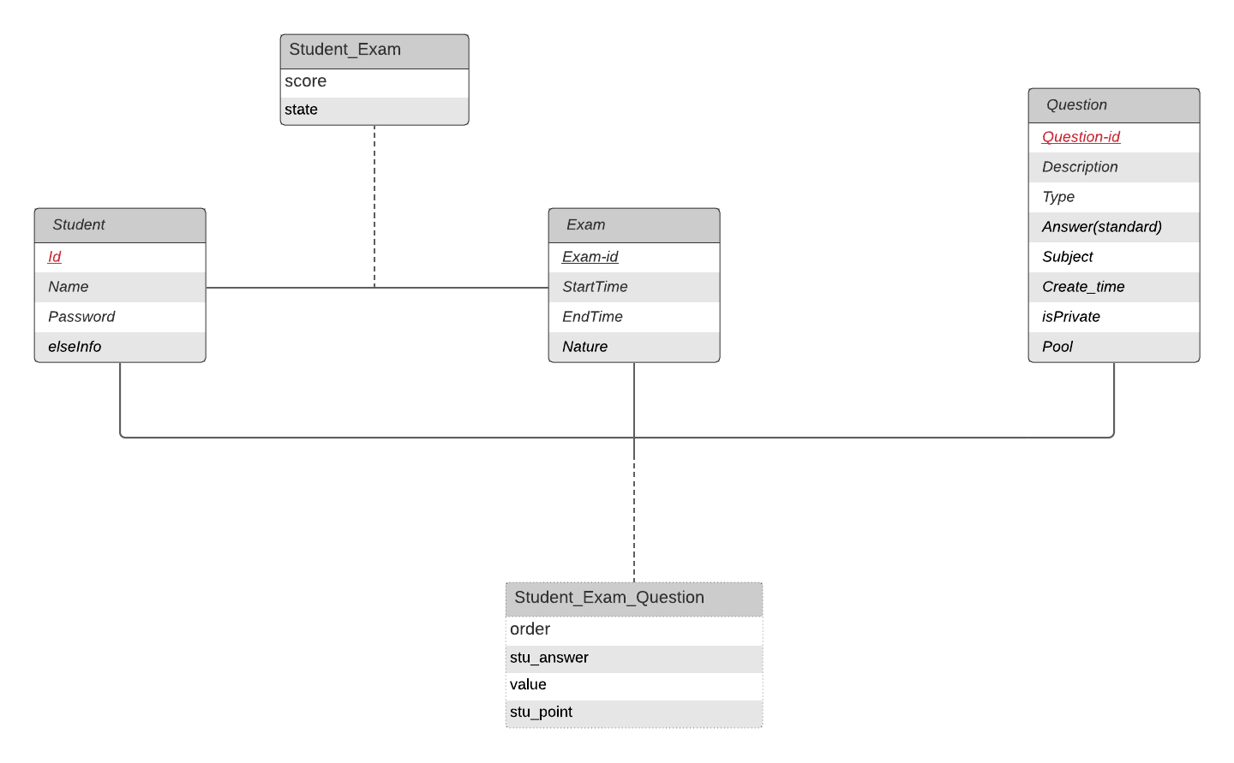

图 3‑3 学生考试模块E-R图

### 学生课程模块

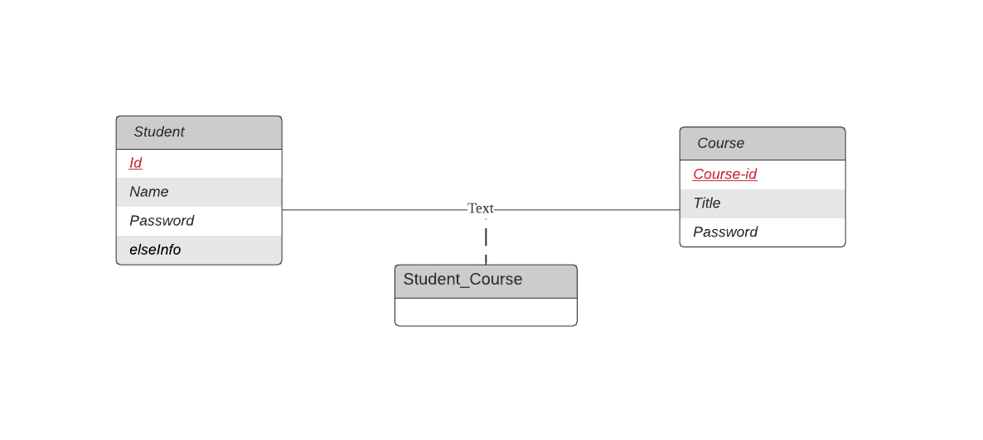

图 3‑4 学生课程模块E-R图

### 管理员模块

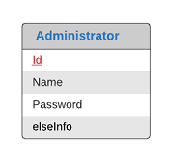

图 3‑5 管理员模块E-R图

### 课程通知模块

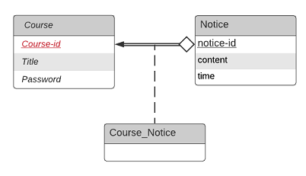

图 3‑6 课程通知模块E-R图

### 教师课程模块

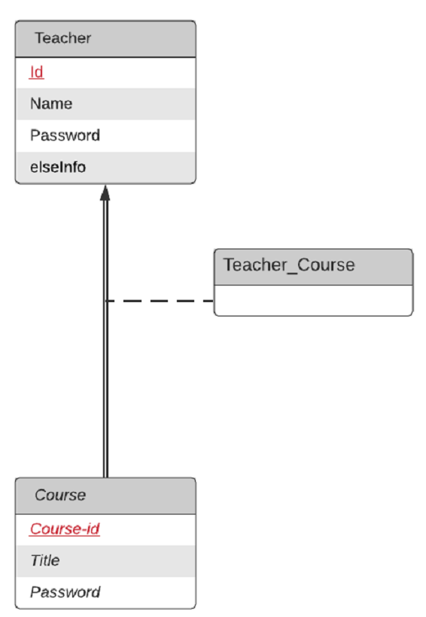

图 3‑7 教师课程模块E-R图

### 课程考试模块

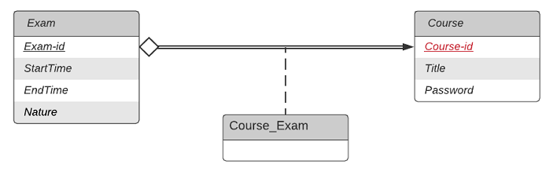

图 3‑8 课程考试模块E-R图

### 教师题目模块

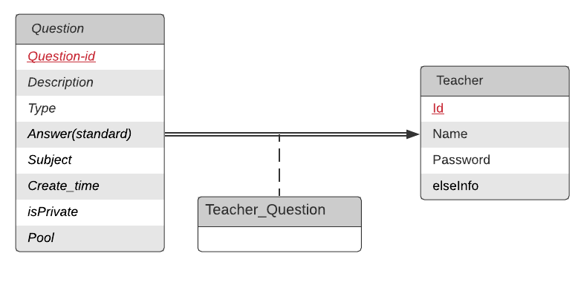

图 3‑9 教师题目模块E-R图

### 题目选项模块

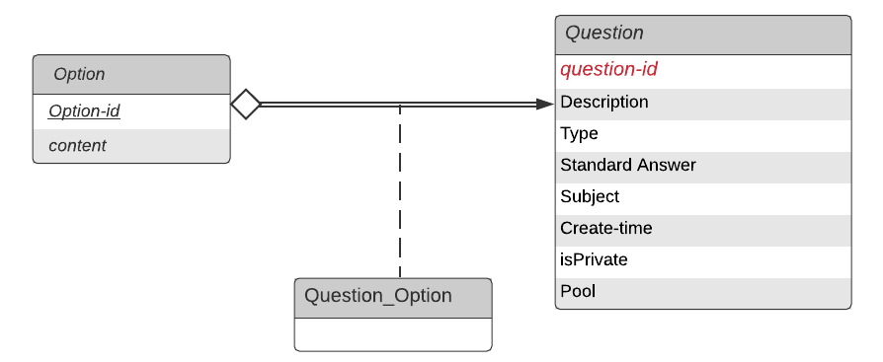

图 3‑10 题目选项模块E-R图

## 数据库关系图

用文字和数据库关系图进行说明。

在此插入一张数据库关系图。

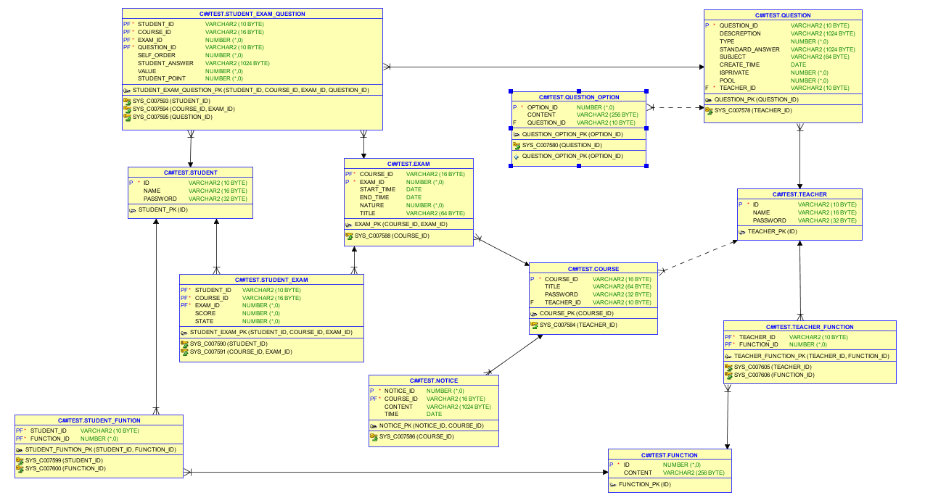图 3‑11 数据库关系图

## 表的设计

YouPass考试系统数据库包括：

Teacher：储存了老师的ID、姓名、登陆密码、住址和工作邮箱；

Course：储存了课程ID、课程名、加入课程所需密码、教授该课程的老师ID；

Student：储存了学生ID、姓名、登陆密码、住址和工作邮箱；

student_course：储存了学生ID、课程ID，反映学生的选课情况；

question：储存了题目ID、内容、参考答案等题目信息以及上传该题目的老师ID、所属课程的ID；

question_option：储存了选择题各选项在题中的编号（ABCD）、所属题目的ID、选项内容；

exam：储存了考试ID、课程ID、起止时间、考试性质和名称；

student_exam：储存了考试ID、课程ID、学生ID和学生的考试状态（已考/未考）、分数；

student_exam_question：储存了考试ID、课程ID、学生ID、题目ID，和题目的顺序打乱方式、在试卷中的位置、学生答案、该题分值、所得分数，反映了学生在一次考试中对各道题目的作答情况；

notice：储存了公告ID、所属课程ID、公告内容、发布时间；

todolist：储存了用户（老师/学生）ID、清单事项ID、事项内容描述；

function：储存了各项功能ID、具体功能内容；

student_function：储存了学生ID、功能ID，反映学生所能使用的功能有哪些；

teacher_function：储存了老师ID、功能ID，反映老师所能使用的功能有哪些；